30 korta passningar.  Hög arm, sikta över huvudet, håll igång fötterna.  Endast din passning räknas. | 20 tåhävningar innan frukost. | Stå på höger ben när du borstar tänderna… utan att hålla i dig! | Avslappning 15 min.  Sätt igång lugn musik, lägg dig ner, blunda, var tyst, lyssna på musiken och slappna av.
Studsa 50 ggr med höger hand, så många som möjligt i rad utan att ta upp bollen. | Berätta/lyssna på en spökhistoria. | 30 benböj +  15 utfallssteg per ben. | Stå på ett ben, blunda och håll balansen i 30 sek… utan att hålla i dig! Byt ben. 2 ggr/ben.
Passningar, 30 per arm.  Raka passningar, hög arm och sikta mot bröstet på mottagaren. Endast din passning räknas. | Stå på vänster ben när du borstar tänderna… utan att hålla i dig! | Löptur 1 – 2 km. | Avslappning 15 min.  Sätt igång lugn musik, lägg dig ner, blunda, var tyst, lyssna på musiken och slappna av.
Stå på ett ben, blunda och håll balansen i 30 sek… utan att hålla i dig! Byt ben. 2 ggr/ben. | Stretching/rörlighetsövningar,  15 min. | Hopprep, 150 hopp.  Så många som möjligt i följd. | Studsa 50 ggr med vänster hand, så många som möjligt i rad utan att ta upp bollen
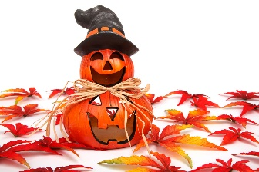
Hur många kryss får du ihop under höstlovet? Lappen lämnas på en av träningarna v 45. Kör hårt och ha ett härligt lov!
Namn: _______________________________________________
HÖSTLOVSFYS/AKTIVITETER

